新 书 推 荐

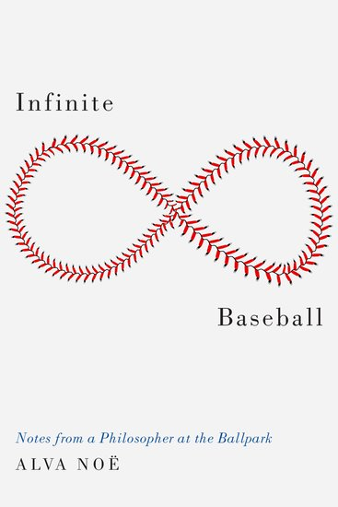
中文书名：《棒球无极限：哲学家的球场笔记》
英文书名：Infinite Baseball: Notes from a Philosopher at the Ballpark
作 者：Alva Noë
出 版 社：Oxford University Press
代理公司：ANA/Leah
出版时间：2019年6月
代理地区：中国大陆、台湾
页 数：184页
审读资料：电子稿
类 型：大众哲学

内容简介：

- 首次由哲学家创作的棒球之书
- 篇幅不长，但妙趣横生，深入探讨运动的意义
- 满足棒球迷的期待

棒球之奇怪，在于运动时间跨度长，但似乎发生的事情并不多，只是不时有高强度的快速射击行为。正因如此，利润上升的情况下，美国职业棒球大联盟仍致力于寻找缩短比赛时间的方法，让棒球运动能适应如今注意力持续时间普遍较短的情况。但对于真正的球迷来说，棒球的魅力永不退却，所用策略永远显出智慧之光。表面上看，棒球节奏的确很慢，而行动间隙的思维角力正是这项运动的魅力所在。棒球之乐趣不宜以动态行为多少来衡量，而在于其决策过程之美，从这方面来看，棒球之无趣近似于哲学之无趣。

在这本极具娱乐性的书中，哲学家兼棒球迷阿尔瓦·诺伊（Alva Noë）从不同角度论证了为何棒球是一种哲思游戏。例如，他探究了为何棒球观众对谁为事件负责的兴趣远超事件本身，以及为何总是非褒即贬。换句话说，棒球比赛就像法庭，要根据谁对发生的事情负责来决定发生了什么。诺伊还对记分这一奇怪举动进行了解释，记分卡不仅记录比赛，如用视频进行记录，还形成“比赛”帐户。真正的棒球迷要能在比赛时同步讲述比赛情况，继而积极参与到比赛中来。

有人认为棒球其实是一项关于数字的游戏，而诺伊广泛又深刻的解读表明恰恰相反，棒球不仅反映语言、文化和人类行为本质，还蕴藏着深刻的、基本的人类真理。这本书探讨了裁判的角色、即时回放的作用、好球带的重要性、手术的泛滥以及兴奋性药品争议等多个主题

作者简介：

阿尔瓦·诺埃（Alva Noë）居住在伯克利和纽约，是作家、哲学家，研究思维本质和人类经验，著有《脱离头脑》（Farrar Straus and Giroux，2009年）和《奇怪的工具：艺术和人性》（Farrar Straus and Giroux2015年），2012年获得古根海姆奖学金，2018年获得贾德/休姆高级视觉研究奖，同时是国家公共广播电台科学博客13.7：宇宙与文化的每周撰稿人。

媒体评价：

“你知道吗，棒球其实是论功担责的‘脑力游戏’？兴奋药品并不比汤米·约翰的手术恶劣？观众席上的哲学家阿尔瓦·诺埃虽并不总是令人信服，但好在足够有趣，完成了哲学家的使命，让读者读完这本薄薄的书后，能用新的视角来看待熟悉的事物。”
——乔治·威尔（George F. Will）

“作者阿尔瓦·诺伊运用哲学家的机智和智慧，诠释了为何棒球不够慢，梳理了谬误逻辑，解读了为什么成年人会渴望球被扔到看台，打破了现代体育的陈词滥调，总结出：棒球是生活，是爱，近乎完美。”
——杰夫·帕森(Jeff Passan)，ESPN美国职业棒球大联盟内部人士，
《手臂：体育中最有价值商品的十亿美元之谜》作者

“美国国民体育运动蕴含哲学思想，伯克利教授阿尔瓦·诺伊就此分享了自己的真知灼见，展示了棒球如何影响生活、语言和历史，又为何成为‘无聊’的运动。棒球迷和喜爱哲学人士都能从中找到共鸣。”
——大卫·帕皮诺（David Papineau），伦敦大学学院，
《知道比分：体育能教给我们什么哲学》作者

全书目录：

前言
导言：无限博弈
随笔
赞美无聊
1.棒球需要加速吗？
2.赞美无聊
3.为即时重播欢呼
4.棒球节目的问题
5.共同关注
记分
6.辩论运动
7.没有投手，完美的比赛和生命的意义
8.记分
9.数字游戏
沟通博弈
10.棒球与语言的本质
11.语言共性
12.沟通博弈
13.被误解的瞬间
14.没有人是完美的
与机器人本性和平相处
15.“医学在棒球运动发展中的积极作用”
16.与机器人本性和平相处

17.表演抄袭
18.一个人能做什么？
19.为巴里·邦兹辩护
20.合法化！
21.多少棒球才算多？
22.运动员与角斗士
棒球记忆
23.心碎与社交媒体
24.马特·哈维事件
25.解释棒球场的魔力
26.为了表示对这项运动的热爱：打球！
27.如何成为棒球迷
28.精神战胜物质
29.夏日“男孩”
30.棒球的伟大均衡器
31.哔哔声棒球
32.棒球记忆
致谢
参考资料

感谢您的阅读！
请将反馈信息发至：版权负责人
Email：Rights@nurnberg.com.cn
安德鲁·纳伯格联合国际有限公司北京代表处
北京市海淀区中关村大街甲59号中国人民大学文化大厦1705室, 邮编：100872
电话：010-82504106, 传真：010-82504200
公司网址：http://www.nurnberg.com.cn
书目下载：http://www.nurnberg.com.cn/booklist_zh/list.aspx
书讯浏览：http://www.nurnberg.com.cn/book/book.aspx
视频推荐：http://www.nurnberg.com.cn/video/video.aspx
豆瓣小站：http://site.douban.com/110577/
新浪微博：安德鲁纳伯格公司的微博_微博 (weibo.com)
微信订阅号：ANABJ2002


